Ärzte Zeitung online, 22.07.2019

Medizinethiker fordert

Ärzte, wehrt Euch!
Die durch ökonomische Maßstäbe geprägte Versorgung deprofessionalisiert Ärzte: Sie werden zu Ingenieuren deformiert, warnt der Medizinethiker Giovanni Maio. Die Treue zum Patientenwohl müssten Ärzte sich selbst neu erkämpfen.
Von Christian Beneker
Kommentieren (0)
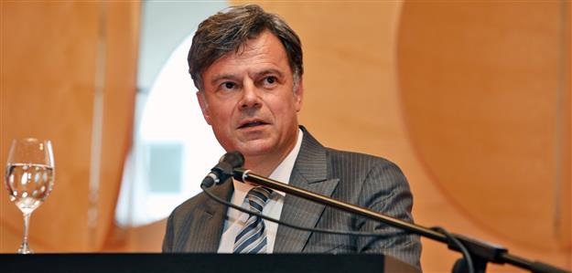
Medizinethiker Professor Giovanni Maio: Ärzte müssen sich gegen Strukturen auflehnen, nach denen Versorgung organisiert wird.
© Silicya Roth / B 52 Verbändekooperation
LANGEOOG. Seine Vorlesungen seien voll, berichtet der Freiburger Medizinethiker Professor Giovanni Maio am Rande der Woche der praktischen Medizin, einer Fortbildungsveranstaltung, die die Ärztekammer Niedersachsen alljährlich auf der Nordsee-Insel Langeoog organisiert.
„Die Studierenden sind sehr interessiert an den ethischen Fragen ihres Fachs“, sagt Maio, „der Vorlesungssaal ist oft so voll, dass die Studierenden stehen müssen.“ Allerdings genüge das reine Interesse für die „Werte für die Medizin“ – so ein Buchtitel Maios – nicht mehr. Er forderte Studenten und das Langeooger Publikum auf: Kämpft!

Ärzte, wehret Euch!
Ärzte müssen sich gegen das System stemmen und gegen die Strukturen auflehnen, nach dem derzeit Medizin funktioniere. Denn die Logik der Versorgung habe die Ärzte mehr oder weniger zu „Ingenieuren für den Menschen“ deformiert.
Aus Ärzten seien Leistungserbringer geworden, die bewertbare, messbare, verkäufliche und standardisierte Ware abliefern müssen. Ihre Arbeit werde nach produktionstechnischem Paradigma als Abfolge von Wenn-dann-Entscheidungen bewertet. Den Heilberufen werde suggeriert, dass sie umso effektiver arbeiteten, je mehr sie sich an normierte Abläufe halten, schreibt Maio in seinem Buch.
Die naturwissenschaftliche und die ökonomische Seite der Medizin werden in der Versorgung überbetont, die Welt des Patienten indessen versinke dahinter immer tiefer. Mehr noch. Fatalerweise geraten Ärzte umso mehr in die Defensive, je mehr sie versuchen, im Schatten einer durchrationalisierten Medizin Arzt zu bleiben und das Wohl ihrer Patienten im Auge zu behalten, erklärte Maio.

Ein Teufelskreis
Dies sei also der Teufelskreis: Je ärztlicher die Ärzte, umso geringer ihre Chance auf bessere Medizin. „Die Ärzte als solche geraten in die Defensive, der Begriff des Arztes wird vermieden, der Arzt wird austauschbar.“ Das dürfte vielen der über 300 Hausärzte im „Haus der Insel“ auf Langeoog aus der Seele gesprochen haben.
Denn gerade die Hausärzte nehmen für sich in Anspruch, ein besonders persönliches Verhältnis zu ihren Patienten zu haben und zu pflegen. Was Maio denn auch betont, ist eine Medizin, die eine heilsame Begegnung von Arzt und Patient in den Mittelpunkt stellt.
Von dem Befund allein kann diese Begegnung nicht leben. Sie verlange von Ärzten Ausdauer, Neugier und Beziehungsarbeit, sagte Maio. „Das Aushalten von Unsicherheiten, das Wartenkönnen und dabei handlungsfähig zu bleiben“ – dies alles sei die ärztliche Kunst. Klar, dass dem Patientengespräch besondere Bedeutung zukomme und der Treue zum Wohl des Patienten und der „Liebe zu Sorgfalt und Weitsicht“.
Dass stattdessen heute die ökonomische Situation dem Patientenwohl gleichgestellt worden sei, „ist katastrophal für Ärzte, Patienten und die Medizin“, so Maio, „eine moralische Dissonanz“. Darum fordert er außer ärztlicher Kunst auch die Bereitschaft zum Streit. „Wir müssen die Treue zum Patientenwohl neu erkämpfen“, sagte Maio, „nur so bekommt die ärztliche Leistung wieder neuen Raum“.
Die Ärzte als solche geraten in die Defensive, der Begriff des Arztes wird vermieden, der Arzt wird austauschbar.
Professor Giovanni Maio, Institut für Ethik und Geschichte der Medizin an der Universität Freiburg, in seinem Vortrag auf der Insel Langeoog

